Министерство образования Республики Беларусь

Учреждение образования

БЕЛОРУССКИЙ ГОСУДАРСТВЕННЫЙ УНИВЕРСИТЕТ

ИНФОРМАТИКИ И РАДИОЭЛЕКТРОНИКИ

Факультет компьютерных систем и сетей

Кафедра программного обеспечения информационных технологий

Дисциплина: Основы алгоритмизации и программирования (ОАиП)

ОТЧЕТ

по лабораторной работе №6

Тема работы:

Работа с перечислимыми типами данных

Выполнил

студент: гр. 151004 Башлыков В.В.

Проверил: Фадеева Е. П.

Минск 2021

Содержание

1 Постановка задачи 3

2 Ход решения 4

3 Текстовый алгоритм решения задачи 5

4 Структура данных 8

5 Схема алгоритма решения задачи по ГОСТ 19.701-90 9

6 Результаты расчетов 14

Приложение А 15

Приложение Б 21

Приложение В 25

Приложение Г 31

Приложение Д 37

# Постановка задачи

В восточном календаре года носят названия животных: крысы, быка, тигра,зайца, дракона, змеи, лошади, овцы, обезьяны, петуха, собаки, свиньи. Кроме того, через каждые два года меняется цвет в следующем порядке: синий, красный, желтый, белый, черный. Таким образом, 1992г. - это год черной обезьяны, 1993г. - год черного петуха, 1994г. - год синей собаки и т.д. Написать программу, которая переводит заданный год в его название по восточному календарю.

Правила постановки:

1. Программа учитывает некорректный ввод пользователя.

* не целочисленное значение элемента;
* элемент содеражащий символ не являющийся цифрой;
* Отрицательное значение.

1. Для решения задачи используется перечилимый тип данных.

# Ход решения

1. Для нахождения номера животного необходимо чтобы циккл начинался с десятого элемента, значит необходимо подвинуть его. Для избежания 0 в ответе, вынесем + 1 за скобки. Получим: ((Year + 8) mod 12 + 1);
2. Нахождение номера цвета. Так один цвет приходится на двух животных, то мы находим номер до 10, а после находим остаток от деления на 2. Чтобы избежать 0 в ответе выносим + 2 за скобки. Получим: ((((Year + 6) mod 10) + 2) div 2).

# Текстовый алгоритм решения задачи

Таблица 1 – Алгоритм решения

|  |  |
| --- | --- |
| Номер  шага | Назначение шага |
|  | Ввод Year |
|  | NumberOfColor := ((((Year + 6) mod 10) + 2) div 2) |
|  | NumberOfAnimal := ((Year + 8) mod 12 + 1) |
|  | Проверка выполнения условия NumberOfColor = 1. Если условие истинно идти к шагу 5, иначе идти к шагу 6 |
|  | Вывод “Blue” |
|  | Проверка выполнения условия NumberOfColor = 2. Если условие истинно идти к шагу 7, иначе идти к шагу 8 |
|  | Вывод “Red” |
|  | Проверка выполнения условия NumberOfColor = 3. Если условие истинно идти к шагу 9, иначе идти к шагу 10 |
|  | Вывод “Yellow” |
|  | Проверка выполнения условия NumberOfColor = 4. Если условие истинно идти к шагу 11, иначе идти к шагу 12 |
|  | Вывод “White” |
|  | Проверка выполнения условия NumberOfColor = 5. Если условие истинно идти к шагу 13, иначе идти к шагу 14 |
|  | Вывод “Black” |
|  | Проверка выполнения условия NumberOfAnimal = 1. Если условие истинно идти к шагу 15, иначе идти к шагу 16 |
|  | Вывод ”Rat” |
|  | Проверка выполнения условия NumberOfAnimal = 2. Если условие истинно идти к шагу 17, иначе идти к шагу 18 |
|  | Вывод “Bull” |
|  | Проверка выполнения условия NumberOfAnimal = 3. Если условие истинно идти к шагу 19, иначе идти к шагу 20 |
|  | Вывод ”Tiger” |
|  | Проверка выполнения условия NumberOfAnimal = 4. Если условие истинно идти к шагу 21, иначе идти к шагу 22 |
|  | Вывод “Hare” |
|  | Проверка выполнения условия NumberOfAnimal = 5. Если условие истинно идти к шагу 23, иначе идти к шагу 24 |
|  | Вывод “Dragon” |
|  | Проверка выполнения условия NumberOfAnimal = 6. Если условие истинно идти к шагу 25, иначе идти к шагу 26 |
|  | Вывод “Snake” |
|  | Проверка выполнения условия NumberOfAnimal = 7. Если условие истинно идти к шагу 27, иначе идти к шагу 28 |
|  | Вывод ”Horse” |
|  | Проверка выполнения условия NumberOfAnimal = 8. Если условие истинно идти к шагу 29, иначе идти к шагу 30 |
|  | Вывод ”Sheep" |
|  | Проверка выполнения условия NumberOfAnimal = 9. Если условие истинно идти к шагу 31, иначе идти к шагу 32 |
|  | Вывод “Monkey” |
|  | Проверка выполнения условия NumberOfAnimal = 10. Если условие истинно идти к шагу 33, иначе идти к шагу 34 |
|  | Вывод ”Cock” |
|  | Проверка выполнения условия NumberOfAnimal = 11. Если условие истинно идти к шагу 35, иначе идти к шагу 36 |
|  | Вывод ”Dog” |
|  | Проверка выполнения условия NumberOfAnimal = 12. Если условие истинно идти к шагу 37, иначе идти к шагу 38 |
|  | Вывод “Pig” |
|  | Останов. |

# Структура данных

Таблица 3 – Данные

|  |  |  |
| --- | --- | --- |
| Элементы данных | Рекомендуемый тип | Назначение |
| MasOfAnimals | Тип пользователя «перечисление» | Имена животных. Принимает следующие значения:(Тигр, Дракон…) |
| MasOfColors | Перечислимый | Названия цветов |
| Year | Integer | Число принимающее значение номера года |
| NumberOfColor | Integer | Номер цвета |
| NumberOfAnimal | Integer | Номер животного |

# Схема алгоритма решения задачи по ГОСТ 19.701-90

# Результаты расчетов

Вследствие выполнения программы на экран выводятся следующие результаты:

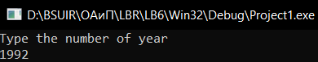

Рисунок 6 – Введённые данные

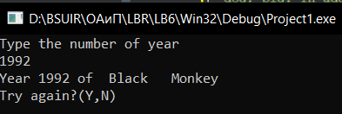

Рисунок 7 – Полученный результат

Приложение А

(обязательное)

Исходный код программы (постановка 1)

Program project1;

{In the eastern calendar of the year, the names of animals are: rat, bull, tiger, hare, dragon, snake, horse, sheep, monkey, rooster, dog, pig. In addition, every two years the color changes in the following order: blue, red, yellow, white, black. Thus, 1992 is the year of the black monkey, 1993 is the year of the black rooster, 1994 is the year of the blue dog, etc. Write a program that translates a given year into its name according to the Eastern calendar}

//Type values

Type

MasOfAnimals = (Rat, Bull, Tiger, Hare, Dragon, Snake,

Horse, Sheep, Monkey, Cock, Dog, Pig);

MasOfColors = (Blue, Red, Yellow, White, Black);

//Var values

var

Year, NumberOfColor, NumberOfAnimal: Integer;

Name: MasOfAnimals;

Color: MasOfColors;

Error: Integer;

Str: String;

begin

//Start of the sycle A1

While (Str <> 'N') do

Begin

//Start of the sycle B1

//Checking the input

Repeat

WriteLn('Type the number of year');

ReadLn(Str);

val(Str, Year, Error);

//If year < 0 - error

if (Year < 0) then Error := 1;

If (Error <> 0) then Writeln('Incorrect value');

//End of the cycle B1

Until (Error = 0);

//Calculating the number of color

NumberOfColor := ((((Year + 6) mod 10) + 2) div 2);

//Calculating the number of animal

NumberOfAnimal := ((Year + 8) mod 12 + 1);

//Getting the Color

case NumberOfColor of

1: Color := Blue;

2: Color := Red;

3: Color :=Yellow;

4: Color := White;

5: Color := Black;

end;

//Getting the Animal

case NumberOfAnimal of

1: Name := Rat;

2: Name := Bull;

3: Name := Tiger;

4: Name := Hare;

5: Name := Dragon;

6: Name := Snake;

7: NAme := Horse;

8: name := Sheep;

9: Name := Monkey;

10: Name := Cock;

11: Name := Dog;

12: Name := Pig;

end;

Write('Year ', Year, ' of ');

//Type the Color

case Color of

Blue: Write(' Blue ');

Red: Write(' Red ');

Yellow: Write(' Yellow ');

White: Write(' White ');

Black: Write(' Black ');

end;

Write(' ');

//Type the animal

case Name of

Rat: Write(' Rat ');

Bull: Write(' Bull ');

Tiger: Write(' Tiger ');

Hare: Write(' Hare ');

Dragon: Write(' Dragon ');

Snake: Write(' Snake ');

Horse: Write(' Horse ');

Sheep: Write(' Sheep ');

Monkey: Write(' Monkey ');

Cock: Write(' Cock ');

Dog: Write(' Dog ');

Pig: Write(' Pig ');

end;

WriteLn(#10 ,'Try again?(Y,N)');

ReadLn(Str);

//End of the cycle A1

End;

readln;

end.end.Приложение Б

(обязательное)

Тестовые наборы

Тестовая ситуация 1 для проверки ввода данных

Тест 1

Тестовая ситуация для проверки, сообщит ли программа о некорректном вводе, если введен элемент массива больше допустимого значения Integer.

Исходные данные: X[1]: 99999999999

Ожидаемый результат: Incorrect value.

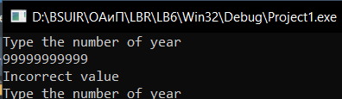Полученный результат:

Рисунок 8 **–** Полученный результат, тест 1

Тест 2

Тестовая ситуация для проверки, сообщит ли программа о некорректном вводе, если введен элемент массива больше предыдущего.

Исходные данные: X[1]: Cat

Ожидаемый результат: Incorrect value.

Полученный результат:

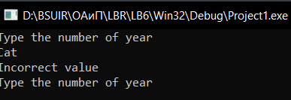

Рисунок 9 – Полученный результат, тест 2

Тест 3

Тестовая ситуация для проверки, сообщит ли программа о некорректном вводе, если введен не целочисленный элемент массива.

Исходные данные: X[1]: 1.1

Ожидаемый результат: Incorrect value.

Полученный результат:

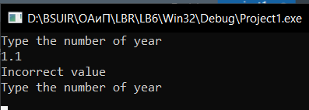

Рисунок 10 – Полученный результат, тест 3

Тестовая ситуация 2 для проверки вычислений

Тест 1

Тестовые ситуации для проверки вывода правильного решения.

Исходные данные:



Рисунок 11 **–** Исходные данные, тест 1

Ожидаемый результат: Black Monkey

Полученный результат:

Рисунок 12 – Полученный результат, тест 1

Тест 2

Тестовые ситуации для проверки вывода решения при отсуствии нулей в массиве.

Исходные данные:

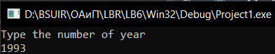

Рисунок 13 **–** Исходные данные, тест 2

Ожидаемый результат: Black Cock

Полученный результат:

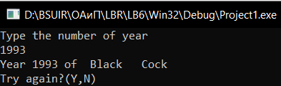

Рисунок 14 – Полученный результат, тест 2

Тест 3

Тестовые ситуации для проверки вывода правильного решения при нескольких одинаковых серий.

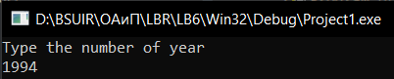Исходные данные:

Рисунок 15 **–** Исходные данные, тест 3

Ожидаемый результат: Blue Dog

Полученный результат:

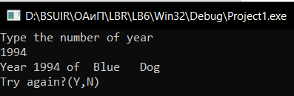

Рисунок 16 – Полученный результат, тест 3